**编译原理第五章作业2**

2154312 郑博远

1. **考虑文法**

$$S→AS|b$$

$$A→SA|a$$

**(1) 列出这个文法的所有 LR(0)项目。**

**(2) 构造这个文法的 LR(0)项目集规范族及识别活前缀的 DFA。**

**(3) 这个文法是 SLR的吗? 若是，构造出它的 SLR 分析表。**

**答：**(1)

$$\left(0\right):S→⋅AS \left(1\right): S→A⋅S \left(2\right):S→AS⋅$$

$$\left(3\right):S→⋅b \left(4\right):S→b⋅$$

$$\left(5\right):A→⋅SA \left(6\right): A→S⋅A \left(7\right): A→SA⋅$$

$$\left(8\right):A→⋅a \left(9\right):A→a⋅$$

拓广后还需加上：

$${ \left(10\right):S}^{'}→⋅S { \left(11\right):S}^{'}→S⋅$$

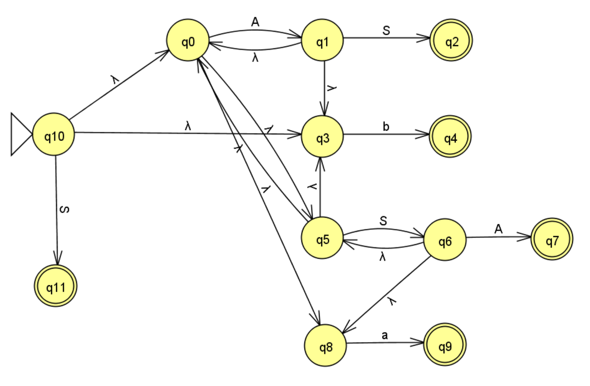(2) 可构造如下NFA（下标与上述LR(0)项目序号相同， $λ$ 表示 $ε$ 转移）：

化简NFA得DFA可得，LR(0)项目集规范族如下：

|  |  |
| --- | --- |
| 0: $$S’→·S$$ $$S→·b$$ $$S→·AS$$ $$A→·a$$ $$A→·SA$$ | 1: $$S’→S·$$ $$A→S·A$$ $$A→·SA$$ $$A→·a$$ $$S→·AS$$ $$S→·b$$ |
| 2: $$S→A·S$$ $$S→·AS$$ $$S→·b$$ $$A→·SA$$ $$A→·a$$ | 3: $$A→S·A$$ $$A→·SA$$ $$A→·a$$ $$S→·AS$$ $$S→·b$$ |
| 4: $$A→SA·$$ $$S→A·S$$ $$S→·AS$$ $$S→·b$$ $$A→·SA$$ $$A→·a$$ | 5: $$S→AS·$$ $$A→S·A$$ $$A→·SA$$ $$A→·a$$ $$S→·AS$$ $$S→·b$$ |
| 6: $$A→a·$$ | 7: $$S→b·$$ |

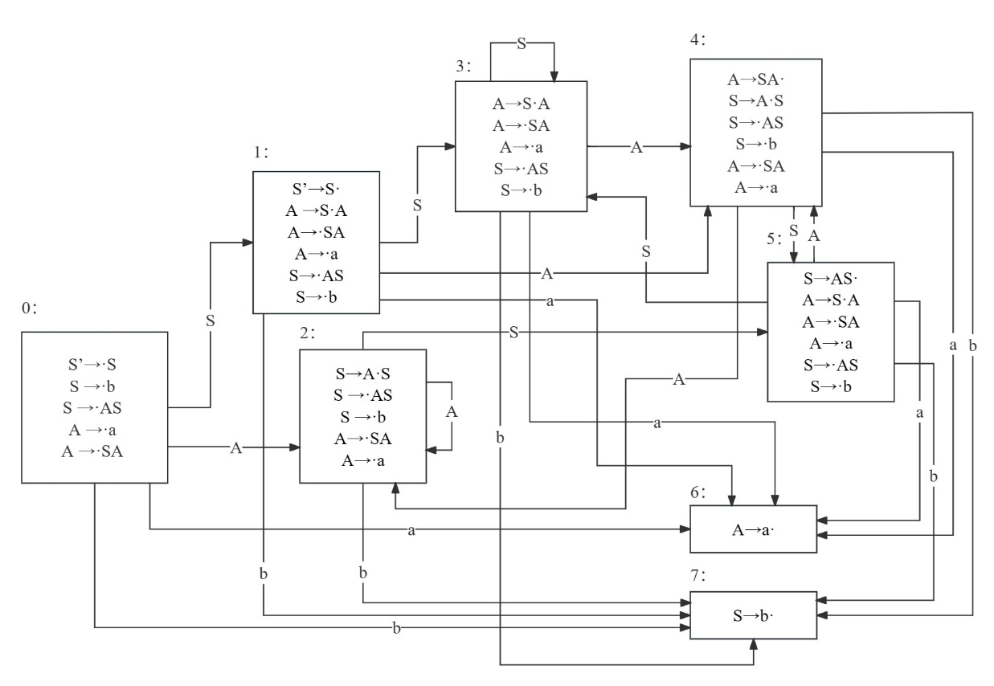识别活前缀的 DFA如下：

(3)

状态1存在移进-规约冲突，

由于 $FOLLOW\left(S^{'}\right)=\left\{ \# \right\}, \left\{\#\right\}$ 与 $\{a\}$、 $\{b\}$ 不相交，可以用SLR方法解决；

状态4存在移进-规约冲突，

由于 $FOLLOW\left(A\right)=\{a,b\}$，与 $\{a\}$、 $\{b\}$ 相交，不可以用SLR方法解决；

状态5存在移进-规约冲突，

由于 $FOLLOW\left(S\right)=\{a,b,\#\}$，与 $\{a\}$、 $\{b\}$ 相交，不可以用SLR方法解决。

因此，该文法不是SLR的。